qwertyuiopåasdfghjklöäzxcvbnmqwertyuiopåasdfghjklöäzxcvbnmqwertyuiopåasdfghjklöäzxcvbnmqwertyuiopåasdfghjklöäzxcvbnmqwertyuiopåasdfghjklöäzxcvbnmqwertyuiopåasdfghjklöäzxcvbnmqwertyuiopåasdfghjklöäzxcvbnmqwertyuiopåasdfghjklöäzxcvbnmqwertyuiopåasdfghjklöäzxcvbnmqwertyuiopåasdfghjklöäzxcvbnmqwertyuiopåasdfghjklöäzxcvbnmqwertyuiopåasdfghjklöäzxcvbnmqwertyuiopåasdfghjklöäzxcvbnmqwertyuiopåasdfghjklöäzxcvbnmqwertyuiopåasdfghjklöäzxcvbnmqwertyuiopåasdfghjklöäzxcvbnmqwertyuiopåasdfghjklöäzxcvbnmqwertyuiopåasdfghjklöäzxcvbnmrtyuiopåasdfghjklöäzxcvbnmqwertyuiopåasdfghjklöäzxcvbnmqwertyuiopåasdfghjklöäzxcvbnmqwertyuiopåasdfghjklöäzxcvbnmqwertyuiopåasdfghjklöäzxcvbnmqwertyuiopåasdfghjklöäzxcvbnmqwertyuiopåasdfghjklöäzxcvbnmqwertyuiopåasdfghjklöäzxcvbnmqwertyuiopåasdfghjklöäzxcvbnmqwertyuiopåasdfghjklöäzxcvbnmqwertyuiopåasdfghjklöäzxcvbnmqwertyuiopåasdfghjklöäzxcvbnmqwertyuiopåasdfghjklöäzxcvbnmrtyuiopåasdfghjklöäzxcvbnmqwertyuiopåasdfghjklöäzxcvbnmqwertyuiopåasdfghjklöäzxcvbnmqwertyuiopåasdfghjklöäzxcvbnmqwertyuiopåasdfghjklöäzxcvbnmqwertyuiopåasdfghjklöäzxcvbnmqwertyuiopåasdfghjklöäzxcvbnmqwertyuiopåasdfghjklöäzxcvbnmqwertyuiopåasdfghjklöäzxcvbnmqwertyuiopåasdfghjklöäzxcvbnmqwertyuiopåasdfghjklöäzxcvbnmqwertyuiopåasdfghjklöäzxcvbnmqwertyuiopåasdfghjklöäzxcvbnmrtyuiopåasdfghjklöäzxcvbnmqwertyuiopåasdfghjklöäzxcvbnmqwertyuiopåasdfghjklöäzxcvbnmqwertyuiopåasdfghjklöäzxcvbnmqwertyuiopåasdfghjklöäzxcvbnmqwertyuiopåasdfghjklöäzxcvbnmqwertyuiopåasdfghjklöäzxcvbnmqwertyuiopåasdfghjklöäzxcvbnmqwertyuiopåasdfghjklöäzxcvbnmqwertyuiopåasdfghjklöäzxcvbnmqwertyuiopåasdfghjklöäzxcvbnmqwertyuiopåasdfghjklöäzxcvbnmqwertyuiopåasdfghjklöäzxcvbnmrtyuiopåasdfghjklöäzxcvbnmqwertyuiopåasdfghjklöäzxcvbnmqwertyuiopåasdfghjklöäzxcvbnmqwertyuiopåasdfghjklöäzxcvbnmqwertyuiopåasdfghjklöäzxcvbnmqwertyuiopåasdfghjklöäzxcvbnmqwertyuiopåasdfghjklöäzxcvbnmqwertyuiopåasdfghjklöäzxcvbnmqwertyuiopåasdfghjklöäzxcvbnmqwertyuiopåasdfghjklöäzxcvbnmqwertyuiopåasdfghjklöäzxcvbnmqwertyuiopåasdfghjklöäzxcvbnmqwertyuiopåasdfghjklöäzxcvbnmrtyuiopåasdfghjklöäzxcvbnmqwertyuiopåasdfghjklöäzxcvbnmqwertyuiopåasdfghjklöäzxcvbnmqwertyuiopåasdfghjklöäzxcvbnmqwertyuiopåasdfghjklöäzxcvbnmqwertyuiopåasdfghjklöäzxcvbnmqwertyuiopåasdfghjklöäzxcvbnmqwertyuiopåasdfghjklöäzxcvbnmqwertyuiopåasdfghjklöäzxcvbnmqwertyuiopåasdfghjklöäzxcvbnmqwertyuiopåasdfghjklöäzxcvbnmqwertyuiopåasdfghjklöäzxcvbnmqwertyuiopåasdfghjklöäzxcvbnmrtyuiopåasdfghjklöäzxcvbnmqwertyuiopåasdfghjklöäzxcvbnmqwertyuiopåasdfghjklöäzxcvbnmqwertyuiopåasdfghjklöäzxcvbnmqwertyuiopåasdfghjklöäzxcvbnmqwertyuiopåasdfghjklöäzxcvbnmqwertyuiopåasdfghjklöäzxcvbnmqwertyuiopåasdfghjklöäzxcvbnmqwertyuiopåasdfghjklöäzxcvbnmqwertyuiopåasdfghjklöäzxcvbnmqwertyuiopåasdfghjklöäzxcvbnmqwertyuiopåasdfghjklöäzxcvbnmqwertyuiopåasdfghjklöäzxcvbnmrtyuiopåasdfghjklöäzxcvbnmqwertyuiopåasdfghjklöäzxcvbnmqwertyuiopåasdfghjklöäzxcvbnmqwertyuiopåasdfghjklöäzxcvbnmqwertyuiopåasdfghjklöäzxcvbnmqwertyuiopåasdfghjklöäzxcvbnmqwertyuiopåasdfghjklöäzxcvbnmqwertyuiopåasdfghjklöäzxcvbnmqwertyuiopåasdfghjklöäzxcvbnmqwertyuiopåasdfghjklöäzxcvbnmqwertyuiopåasdfghjklöäzxcvbnmqwertyuiopåasdfghjklöäzxcvbnmqwertyuiopåasdfghjklöäzxcvbnmqwwertyuiopåasdfghjklöäzxcvbnmqwertyuiopåasdfghjklöäzxcvbnmqwertyuiopåasdfghjklöäzxcvbnmqwertyuiopåasdfghjklöäzxcvbnm

Pula-ajan reseptit

1 Sokeriliemet, ruokajuomat, virvoitusjuomat ja makeiset

17.8.2019

Aamu Mellin

- asteen sokeriliemi (PISARA-ASTE)
½ kg | sokeria
2 ½ dl | vettä
Käyttäminen | käytetään hillojen valmistuksessa
Kun sokeriliemi on kiehunut muutaman minuutin ja putoaa siihen kastetun lusikan kärjestä suurina pisaroina, on se 1. asteen sokerilientä
- asteen sokeriliemi (LANKA-ASTE)
½ kg | sokeria
2 ½ dl | vettä
Käyttäminen | käytetään säilykehedelmissä
Kun vähän liikaa kiehuneeseen sokeriliemeen kastetaan lusikka ja sitten kahden lusikan väliin saadaan syntymään ohut lanka, on se 2. asteen sokerilientä
- asteen sokeriliemi (HELMI-ASTE)
½ kg | sokeria
2 ½ dl | vettä
Käyttäminen | käytetään hilloissa
Kun kauemmin kiehuneeseen sokeriliemeen pistetyn lusikan kärkeen jää ohuen sokerilangan päähän riippumaan pieni pisara, on se 3. asteen sokerilientä
- asteen sokeriliemi (RAKKULA-ASTE)
½ kg | sokeria
2 ½ dl | vettä
Käyttäminen | käytetään jälkiruoissa ja leivoksissa
Kun kauemmin kiehuneeseen sokeriliemeen pannaan paksu lasiputki ja sen kautta puhalletaan, niin että pinnalle muodostuu pieniä rakkuloita, on se 4.asteen sokerilientä.

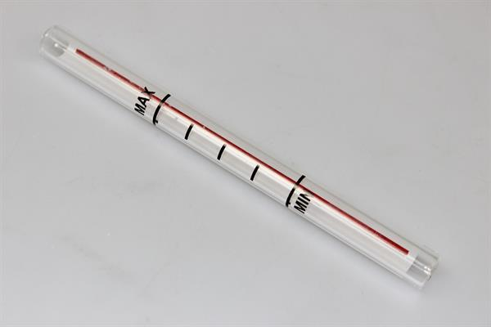
Kuva 1 lasiputki
- asteen sokeriliemi (PALLO-ASTE)
½ kg | sokeria
2 dl | vettä
Käyttäminen | Käytetään makeisten valmistuksessa ja kuorrutuksissa
Kun veteen kastettu lusikka pannaan sokeriliemeen ja sitten taas äkkiä kylmään veteen, ja lusikkaan jääneestä sokerista voidaan muodostella pehmeä pyörykkä, on se 5. asteen sokeriliemi
- asteen sokeriliemi (MURTUMISASTE)
½ kg | sokeria
2 ½ dl | vettä
Käyttäminen | käytetään makeisten valmistuksessa
Kun sokeriliemeen ja sitten veteen kastettuun lusikkaan jäänyt sokeri murtuu, mutta ei veny, on se 6. asteen sokerilientä.
- asteen sokeriliemi (KARAMELLIASTE)
½ kg | sokeria
2 dl | vettä
Käyttäminen | käytetään vuokien kuorruttamisiin ja makeisiin
Kun sokeriliemi on pitkänmallinen keittämisen johdosta muuttunut ruskeaksi, on se 7. asteen sokeriliemi.

Kirkas sokeri
½ kg | sokeria
2 ½ dl | vettä
Käyttäminen | käytetään säilykehedelmiin
Kun sokeriliemi kiehuu, kuoritaan siitä pinnalta kaikki lika ja vaahto pois.

Ruskistettu sokeri 1
½ kg | sokeria
Käyttämiseen | käytetään vuokien kuorruttamiseen
Sokeri sulatetaan ilman vettä ja saa tulla hiukan ruskeaksi, puhtaassa pannussa heikolla tulella.
Ruskistettu sokeri 2
50 g | sokeria
1 ½ dl | vettä
Käyttäminen | käytetään kastikkeiden ja keittojen värjäämiseen
Tähteet | loput voi säilyttää suljetussa pullossa
Sokeri ja ½ dl vettä keitetään ruskeaksi liemeksi ja siihen lisätään loput vedestä ja annetaan kiehahtaa.

Nugaa (MANTELISOKERI)
100 g | sokeria
100 g | manteleita
Käyttäminen | käytetään kakkujen ja leivosten koristeena sekä lisänä useisiin jälkiruokiin
Tähteet | jäljelle jäänyt sokeri säilytetään kuivassa paikassa ja käytetään samalla tavalla
Sokeri saa hiukan ruskistua ja siihen pannaan kuoritut ja kuivatut mantelit ja sokeriseos saa paahtua kahvinruskeaksi, kaadetaan pellille jäähtymään ja survotaan hienoksi.

Verkkosokeri
½ kg | sokeria
2 ½ dl | vettä
1 rkl | cremor tartaria (viinikivi) https://www.molinorossetto.com/en/yeasts-thickeners-other/2202-PGFMR201262.html
 | karamelliväriä
Käyttäminen | verkkosokeria käytetään kakkujen ja jälkiruokien ympärille
Sokeri ja vesi keitetään 6. asteen sokeriliemeksi ja kattila nostetaan heti pois tulelta ja pannaan kylmään veteen, niin että kiehuminen äkkiä lakkaa. Jos tahtoo saada ruskeata verkkoa, voi sen antaa kiehua 7. asteen sokeriliemeksi ja sitten panna sen veteen. Jos tahtoo saada se johonkin muuhun väriin, värjätään se karamellivärillä jo, ennen kuin se on aivan valmiiksi kiehunut. Samalla, kun kattila otetaan pois tulelta, sekoitetaan siihen cremor tartari. Hopeahaarukka tai jäykkä vispilä (mieluimmin rautavispilä) kastetaan sokeriin ja nostetaan niin ylös, että muodostuu hyvin ohuita lankoja. Silloin viedään vispilä koristettavan valmisteen päälle ja siirrellään siinä, että sen ympärille muodostuu hieno verkko. On varottava kosteutta ja vetoa, sillä silloin laskeutuu koristus helposti. Helpoimmin ja kauniimman verkon saa kiinnittämällä sopivaan paikkaan esimerkiksi 2 lusikkaa niin, että varret pistävät ulos ja heilauttamalla sokeria kummankin yli vuorotellen. Kun sokeriverkkoa on riittävästi, nostetaan se koristettavan esineen päälle. Tästä on se etu, ettei esimerkiksi jäätelö ehdi sulaa sokeriverkkoa valmistettaessa.
Sokeriverkon voi myöskin kääriä kokoon, ja pannan kuivaamaan rautapataan kannen alle hellan reunalle, jolloin se säilyy jonkin tunnin.

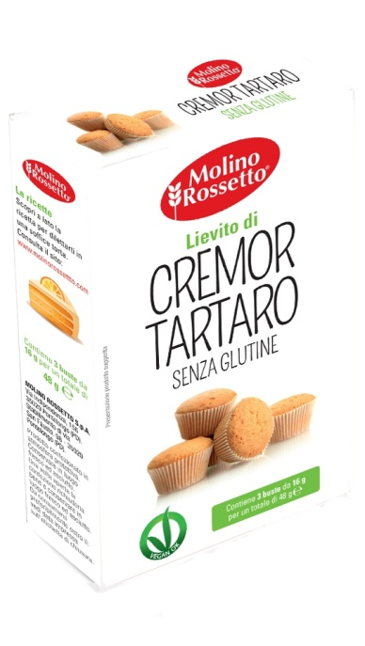
Kuva 2 cremor tartar

Makeiset
Paahdetut mantelit
½ kg | manteleita
1 dl | vettä
250 g | sokeria
 | karamelliväriä
Mantelit kuumennetaan kuivassa pannussa polttavan kuumiksi. Sokeri ja vesi keitetään 6. asteen sokeriliemeksi ja sitä pannaan pari lusikallista mantelien päälle, joita ravistellaan, kunnes sokeri on kuivunut. Sokerilientä lisätään sitten noin 10 kertaa, minkä jälkeen manteleille sirotellaan hienoa sokeria, ja kun ne ovat kuivat, lisätään sokerilientä, joka on vedellä laimennettu 4. asteen sokeriliemeksi, kunnes manteleita peittää valkoinen, kiiltävä kuori. Jos tahdotaan saada karamellien pinta värikkääksi, täytyy viimeiseen sokeriliemeen lisätä hiukan karamelliväriä.

Kermakaramellit 1
½ litraa | paksua kermaa
½ kg | sokeria
100 g | suklaata (suklaalevy)
Kerma ja sokeri keitetään, ja kun sokeri on sulanut, otetaan siitä 1 dl erikseen ja loput keitetään paksuksi puuroksi. Puuro asetetaan jäähtymään, ja kun se on niin jäähtynyt, että sitä voi pidellä käsin, venytetään se notkeaksi, ja siitä muodostetaan pyöreitä palloja. Erikseen otetussa sokeri- kermaliemessä sulatetaan suklaalevy ja pallot kastetaan yksitellen siihen ja asetetaan kuivumaan.

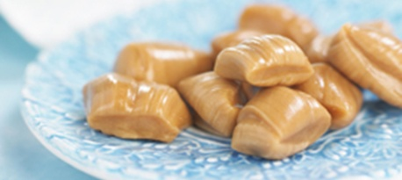
Kuva 3 kermakaramelli
Kermakaramellit 2
½ litraa | hyvää kermaa
200 g | sokeria
1 dl | siirappia
Yllä luetut ainekset keitetään hiljaisella tulella, kunnes keitos kestää karamellikokeen. (Teelusikallinen seosta pannaan kylmään veteen, ja kun se hyytyy kovaksi, tässä tapauksessa sitkeän puoleiseksi, on seos tarpeeksi kiehunut. ) Jos halutaan, voidaan siihen lisätä siihen vähän vaniljasokeria mausteeksi. Seos kaadetaan voidellulle vadille ja jäähdytetään se, leikataan neliön tai suorakaiteen muotoisiksi palasiksi. Karamellit ladotaan rasiaan, joka kerroksen ja rivien väliin asetetaan voipaperia estämään makeisia tarttumasta toisiinsa.

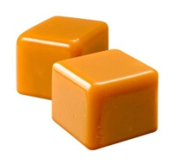
Kuva 4 kermakaramelli neliö
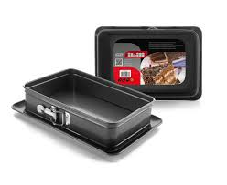
Kuva 5 suorakaiteen muotoinen
Kermakaramellit 3
2 dl | kermaa
1 dl | siirappia
2 dl | sokeria
½ dl | korppujauhoja
½ rkl | voita
Kerma, siirappi ja sokeri keitetään hyvin hämmentäen, niin kauan, noin 40-50 minuuttia, kunnes pisara veteen kastettuna sitkistyy.
Korppujauhot ja voi lisätään, ja seos saa kiehahtaa. Nyt seos kaadetaan voidellulle vadille jäähtymään. Siitä leikataan noin 4 cm pitkiä, kapeita palasia, jotka pannaan samanpituisiin, kahdelta reunalta vastakkain kierrettyihin paperilevyihin.

Kuva 6 40 minuuttia
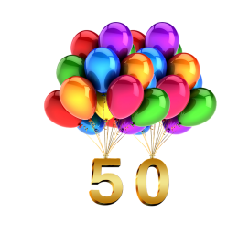
Kuva 7 50 minuuttia

Kahvikaramellit
250 g | paahdettua ja jauhettua kahvia
5 dl | vettä
650 g | sokeria
1 ½ dl | kermaa
Vasta poltettu ja jauhettu kahvi keitetään vedessä 15 minuuttia ja siivilöidään. Siivilöityyn kahviin sekoitetaan sokeri ja kerma ja keitetään, kunnes se sakoo. Seos kaadetaan voidellulle vadille ja leikataan puolijäähtyneinä neliöihin.

Suklaaneliöt
¾ kg | sokeria
200 g | kookosrasvaa tai voita
150 g | kaakaojauhoja
2 juomalasillista | maitoa
Sokeri keitetään vesitilkan kera rautapadassa, voi lisätään ja seos saa kiehua hetkisen sitä koko ajan sekoittaen. Sitten lisätään kaakao ja maito vähitellen ja seos saa kiehua vielä. Se on valmista, kun se on rakkula-asteessa (KATSO SOKERILIEMI). Seos kaadetaan voidellulle vadille ja leikataan puolijäähtyneinä neliöiksi.

Suklaa- ja mantelineliöt
425 g | sokeria
1 rkl | etikkaa
200 g | kuorittuja, hienoksi hakattuja manteleita
noin ½ kakkua | raastettua suklaata
Sokeri keitetään vesitilkkasessa, johon on etikka sekoitettu, kunnes seos on vaalean ruskea, jolloin mantelit lisätään ja sekoitetaan hyvin sokeriin. Lopuksi pannaan joukkoon raastettu suklaa, noin ½ kakkua tai enemmän maun mukaan. Seos kaadetaan voidellulle pellille ja leikataan puolijäähtyneenä neliöiksi, joiden annetaan kovettua pellillä.
Tryffelit
400 g | kookosrasvaa
100 g | kaakaovoita
75 g – 100 g | kaakaojauhoja
200 g | tomusokeria
1-2 tl | vaniljasokeria
2 | munaa
Kaakaovoi ja kookosrasva sulatetaan vesihöyryssä. Kaakaojauhot ja tomusokeri hämmennetään sekaisin ja siihen lisätään munat ja viimeiseksi vähitellen rasvaseos. Se maustetaan vaniljalla ja sitä vatkataan vispilällä, kunnes se jäähtyy. Annetaan hyytyä kylmässä paikassa noin 2 tuntia. Sitten siitä muodostetaan pyöreitä palloja, jotka kieritetään tomusokerissa, joihin on sekoitettu vähän kaakaojauhoja. Lopuksi kääritään ne paperiin.

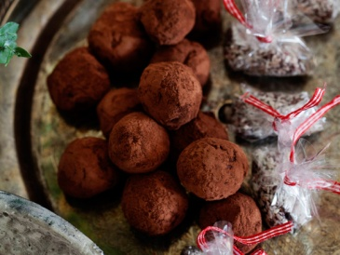
Kuva 8 tryffelit

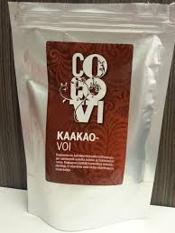
Kuva 9 kaakaovoi

Suklaapyörykät
50 g | voita
100 g | sokeroitua suklaata TAI 50 G SOKERIA JA 50 G KAAKAOJAUHETTA
50 g | perunajauhoja
Päälle: | raastettua suklaata
Voi vatkataan joko suklaan tai sokerin ja kaakaon kanssa vaahdoksi ja perunajauhot lisätään. Seoksesta muodostetaan palleroita, jotka kieritellään kuivassa suklaassa.

Nekut 1
½ kg | siirappia
200 g | sokeria
100 g | manteleita
1 ½ tl | soodaa
Siirappi ja sokeri laitetaan tulelle ja seos saa kiehua, kunnes se alkaa saota. Silloin sekoitetaan siihen kuoritut ja hienonnetut mantelit ja sooda. Paperista valmistetaan pieniä tötteröitä, jotka asetetaan pystyyn johonkin telineeseen tai lumeen ja kiehuvaa nekkutaikinaa laitetaan jokaiseen tötteröön.
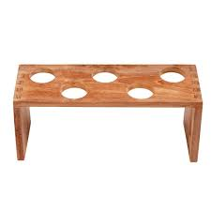
Kuva 10 tötteröteline
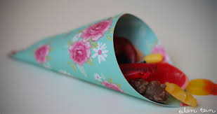
Kuva 11 paperitötterö
Nekut 2
4 dl | kermaa
3 dl | siirappia
4 dl | sokeria
1 ½ dl | survottuja korppuja
50 g | manteleita
Kerma, siirappi ja sokeri laitetaan kiehumaan ja saavat siinä sekoitettaessa kiehua, kunnes seos niin paksua, että se kylmään veteen tiputettuna hyytyy. Silloin lisätään korppujauhelma, ja seos saa kiehua 5 minuuttia. Hienonnetut mantelit sekoitetaan joukkoon, ja seos kaadetaan paperitötteröihin.

Manteliseos
150 g | manteleita
1 | munanvalkuainen
150 g | sokeria
Mantelit kuoritaan, kuivataan huolellisesti ja jauhetaan myllyssä hienoksi. Sitten huhmaressa survotaan tasaiseksi puuroksi munanvalkuaisten kera. Kun puuro on tasaista, sekoitetaan siihen teelusikoittain erikoisesti hienonnettua ja siivilöityä hienoa sokeria. Seos vaivataan tasaiseksi ja notkeaksi.
Marsipaanimakeiset 1
1 annos | manteliseosta
1 annos | jotakin kuorrutusta (suklaa-, sokerivesi-, munanvalkuais- yms. kuorrutus)
 | karamelliväriä
Manteliseoksesta muodostetaan omenia, porkkanoita yms., pannaan ne karamellitikun päähän, kastetaan johonkin kuorrutukseen ja asetetaan lävikköön pystyyn kuivumaan. Karamellit voidaan myöskin kuorruttamatta värittää miten halutaan karamellivärillä.
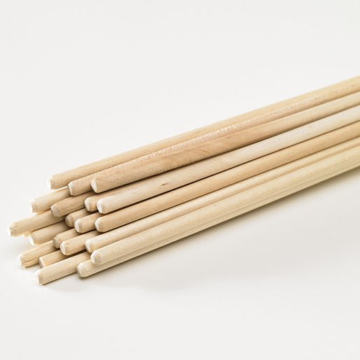
Kuva 12 karamellitikut
https://www.slojd-detaljer.fi/tuotteisto/luo-koristele/leivonta/tyokalut/karamellitikut-9729
Marsipaanimakeiset 2
½ kg | kuorittuja manteleita
½ kg | hienointa tomusokeria
1 tl | traganttiliuosta tai ½ munanvalkuaista
 | vähän vettä
 | karamelliväriä
Kuoritut kuivat mantelit jauhetaan hienoksi ja hierotaan siivilän läpi. Melkein kaikki sokeri sekoitetaan manteliin ja seokseen lisätään nyt 4 rkl vettä ja 1 tl traganttiliuosta. Taikina vaivataan huolellisesti tasaiseksi ja notkeaksi, munanvalkuainen vaahdoksi vatkattuna lisätään ja vettä lisätään siihen, jos se tuntuu kuivalta.
Nyt manteliseos jaetaan osiin, jotka värjätään erivärisiksi ja osa jätetään värjäämättä. Jos taikina on liian löysää, lisätään siihen sokeria.

Kinkut
1 annos | manteliseosta
¼ annosta | suklaakuorrutusta
 | karamelliväriä
Manteliseos jaetaan kahteen osaan, joista toinen värjätään karamellivärillä punaiseksi. Valkoinen manteliseos kaaviloidaan ohueksi levyksi. Punaisesta taikinasta muodostetaan kinkku, joka peitetään valkoisella, ohuella levyllä, ja koko kinkku kastetaan suklaakuorrutukseen.

Voikaramelli
250 g | sokeria
125 g | voita
2 ½ dl | kermaista maitoa
veitsenkärjellinen | viinikiveä https://www.decola.fi/product/3504/viinikivi---cream-of-tartar-80g
Voitelemiseen
1 rkl | voita
Maito ja sokeri laitetaan kasariin heikolle tulelle ja sekoitetaan silloin tällöin niin kauan, kunnes sokeri on sulanut, sitten kasari nostetaan syrjään. Viinikivi lisätään sekä voi pienissä erissä, jolloin on tarkoin katsottava, että edellinen on tarkoin sulanut, ennen kuin uutta lisätään. Kasari nostetaan tulelle, karamellia sekoitetaan ja keitetään niin kauan, kunnes hyytyy, kun sitä tiputetaan kahvikuppiin, jossa on kylmää vettä. Seos kaadetaan voidellulle paistinvadille, annetaan jäähtyä ja leikataan sitten terävällä veitsellä neliskulmaisiin palasiin. Jos tahdotaan, voidaan karamellit kietoa voipaperiin, jolloin ne ovat helpompi säilyttää.
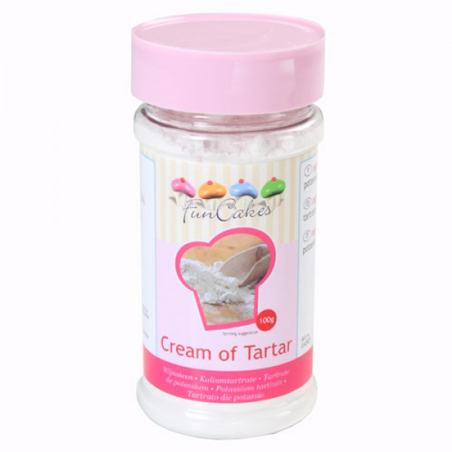
Kuva 13 viinikivi

Maitokaramellit
½ litraa | maitoa
½ litraa | sokeria
Voitelemiseen
1 rkl | voita
Maito ja sokeri keitetään, kunnes seos tulee ruskeaksi. Seos kaadetaan voidellulle vadille tai tehdään siitä teelusikalla pyöreitä palloja.

Salami
250 g | manteleita
150 g | sokeria
300 g (3 suklaalevyä) | suklaata
 | sitruunan raastettu keltainen kuori
½ tl | hienonnettua neilikkaa
½ tl | hienonnettua kanelia
1 | muna
150 g kuorimattomia ja jauhettuja manteleita, sokeri, raastettu suklaa, sitruunan kuori ja mausteet pannaan tulelle lämpenemään. Sitten sekoitetaan siihen 100 g kuorittuja ja karkeiksi leikattuja manteleita sekä muna. Se kaadetaan leivinpöydälle ja muodostetaan paksuksi makkaraksi, joka kääritään ohueen paperiin ja leikataan 3 päivän kuluttua ohuiksi viipaleiksi.

Kermatangot
¼ litraa | paksua kermaa
150 g | sokeria
Voitelemiseen
1 rkl | voita
Kerma ja sokeri pannaan tulelle ja koko ajan hämmentäen annetaan sen saota. Kun se alkaa irtaantua reunoista, kaadetaan se voidellulle vadille ka kootaan veitsellä tasareunaiseksi kuvioksi. Kun se on jäähtynyt, leikataan se tangoiksi.

Marmeladi
25 g | agar-agar
1 litra | vettä
1050 g | sokeria
4 dl | hapanta omenasosetta
noin 1-2tl | viinihappoa
 | päärynä- tai ananaseetteriä
agar-agar laitetaan veteen pariksi päiväksi likoamaan. Kun marmeladi on keitettävä, lämmitetään agar seos ja hämmennetään vispilällä, jottei pala pohjaan. Kun agar on sulanut, siivilöidään neste. Lisätään 800 g sokeria ja seos saa kiehahtaa. Sitten lisätään loput sokerista, ja seos saa kiehua ¾ tuntia sitä koko ajan sekoittaen, kunnes se alkaa olla lankamaista, jolloin se nostetaan jäähtymään. Kun seos on seisonut hetken, sekoitetaan siihen hienon sihdin läpi puserrettu hapahko omenasose, minkä jälkeen se saa melkein täydellisesti jäähtyä. Seos maustetaan viinihapolla ja päärynä- tai ananaseeterillä sekä värjätään vihreällä tai keltaisella karamellivärillä. Kaadetaan vadille, leikataan palasiksi ja palat kieritellään kidesokerissa.
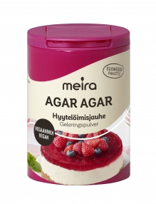
Kuva 14 agar agar
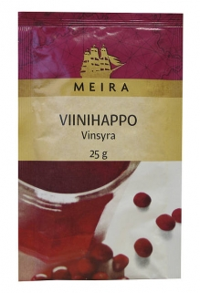
Kuva 15 viinihappo

Ruokajuomat
Sahti
8 kg | ohramaltaita
6 kg | ruismaltaita
1 kourallinen | humalia
2 rkl | hiivaa
 | katajia
60 litraa | vettä
Jauhot laitetaan pitävään saaviin. Ne kostutetaan poreilevalla vedellä – ei suinkaan kiehuvalla. Niiden annetaan peitteen ala imeltyä noin tunnin ajan, jonka jälkeen lisätään poreilevalla vedellä, jauhoja hyvin hämmentäen lavanteella. Näin lisätään joka puolen tunnin välein vettä siksi, kunnes saavi tulee täyteen. Neljä ensimmäistä kertaa lisätään paljasta vettä, sitten käytetään katajavettä. Kun vierre on selinnyt kirkkaaksi päälle, keitetään se ja kuumassa vedessä kastetut humalat laitetaan virteeseen. Saavat kiehua ainoastaan jonkin minuutin. Sakka laitetaan kuurnaan, johon sitä ennen on laitettu katajia ja olkia kerroksittain. Vierre kiehuttuaan kaadetaan kuumana sakan päälle kuurnaan ja annetaan hiljalleen kirkkaana juosta saaviin. Vierteen jäähdyttyä laitetaan pienempään osaan hiivaa ja annetaan käydä. Siihen lisätään vähitellen vierrettä, kunnes kaikki on hyvässä käynnissä, jolloin sahti pannaan tynnyriin ja sekaan voi panna pieniä jääpalasia, jottei sahti happanisi. Tynnyrin suuaukko tiivistetään vedestä ja ruisjauhoista tehdyllä taikinalla.
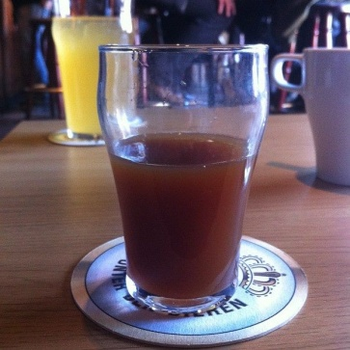
Kuva 16 sahti

Pikakalja
10 litraa | vettä
1 kg | ruismaltaita
1 dl | humaloita
2 dl | sokeria
1 rkl | hiivaa
Vesi lämmitetään haaleaksi ja siihen sekoitetaan maltaat, humalat, sokeri ja vesitilkkaseen sekoitettu hiiva. Laitetaan lämpimälle paikalle käymään, ja kun käyminen on alkanut, laitetaan kalja kylmään paikkaan, siivilöidään ja käytetään heti.
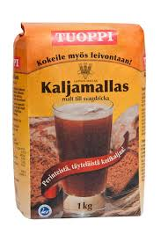
Kuva 17 kaljamallas
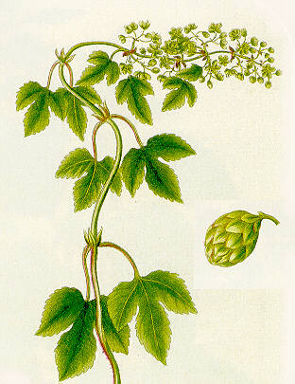
Kuva 18 humala kasvi

Pullokalja 1
600 g | ruismaltaita
15 litraa | vettä
2 juomalasillista (noin 3 dl) | sokeria
1 rkl | hiivaa
3-4 rkl | humaloita
Pulloihin: | rusinoita
Maltaat, sokeri ja humalat laitetaan kiviruukkuun tai puusaaviin. Keitetty tai keittämätön vesi kaadetaan kylmänä kuivien aineiden päälle, hiiva lisätään ja seosta sekoitetaan hyvin. Juoma saa peitettynä käydä seuraavaan päivään, jolloin se siivilöidään pulloihin. Joka pulloon laitetaan pari huuhdottua rusinaa ja 1 tl sokeria. Pullot tulpitaan ja viedään kellareihin säilöön. Seuraavana päivänä on kalja valmista juotavaksi.
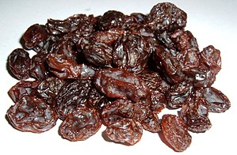
Kuva 19 rusinat
Pullokalja 2
1 ½ lasillista | sokeria
2 lasillista | maltaita
8 litraa | vettä
2 tl | hiivaa
Sokeri ja maltaat laitetaan astianpohjalle ja kiehuva vesi kaadetaan päälle ja sekoitetaan hyvin. Kun se on jäähtynyt lisätään hiiva, asti ja peitetään ja jätetään silleen seuraavaan päivän, jolloin se siivilöidään ja laitetaan pulloihin.

Nokkosjuoma (VANHA OHJE)
5 litraa | nokkosia (kovaan painettuja)
20 litraa | vettä
50 g | inkivääriä
1 - ½ kg | sokeria (maun mukaan)
100 g | hiivaa
1 | munanvalkuainen
Nokkosia keitetään vedessä 15 minuuttia. Täten saatua nestettä otetaan noin 1 litra ja keitetään inkiväärin kanssa. Sitten se siivilöidään ja sekoitetaan siivilöityyn nokkosliemeen. Sokeri sekoitetaan tähän ja olut saa jäähtyä haaleaksi. Silloin siihen sekoitetaan hiiva sokeriin ja munanvalkuaiseen sekoitettuna.
Kun pinnalle muodostuu vaahtoa, kuoritaan vaahto tarkalleen pois ja laitetaan juoma pulloihin, korkitetaan, hartsitaan ja säilytetään kylmässä. Erinomainen kesäjuoma, varsinkin lasten suosima.

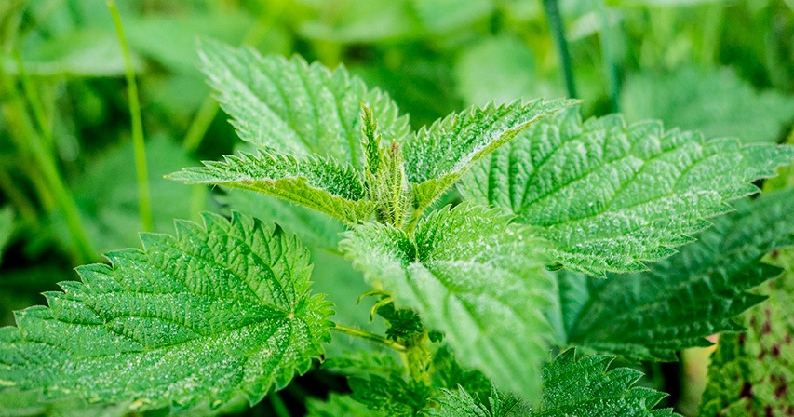
Kuva 20 nokkonen
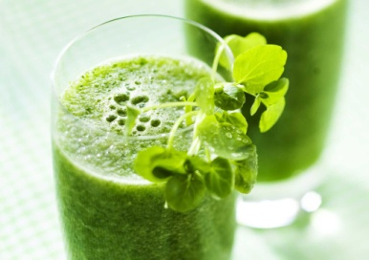
Kuva 21 nokkosjuoma

Katajanmarjakalja 1
50 litraa | vettä
5 kg | katajanmarjoja
100 g | hiivaa
Katajanmarjat survotaan, niille kaadetaan 5 litraa poreilevaa vettä ja asetetaan lämpimään paikkaan imeltymään. Aina tunnin kuluttua lisää 5 litraa poreilevaa vettä, ja juoma saa lieden reunalla imeltyä, kunnes tuntuu makealta. Se siivilöidään, kiehautetaan ja vaahto kuoritaan tarkkaan pois. Kun juoma on, jäähtynyt, sekoitetaan siihen vesitilkkaseen liuotettu hiiva. Kun se on hyvin käynyt, lopetetaan käyminen jääpalasilla ja juoma laitetaan tynnyriin, joka suljetaan hyvin ja säilytetään kylmässä paikassa.

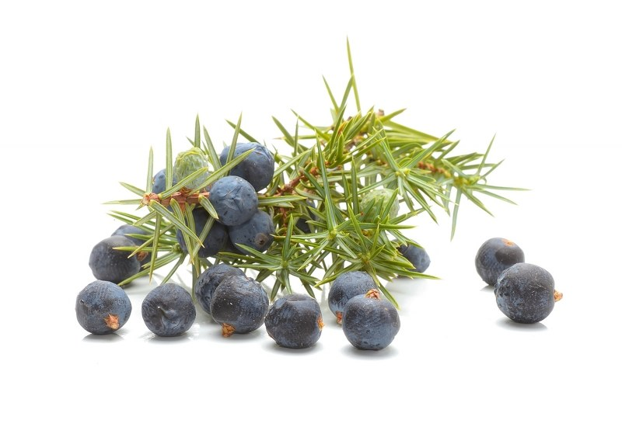
Kuva 22 katajanmarja

Pihlajanmarjajuoma
10 litraa | vettä
5 litraa | riivittyjä pihlajanmarjoja
½ kg | sokeria
Vesi ja pihlajanmarjat keitetään siksi, että maku on niistä hyvin liuennut veteen, ja keitos jäähdytetään. Kun marjasose on painunut pohjaan, siivilöidään päällä oleva kirkas liemi, kiehautetaan sokerin kera ja laitetaan pulloihin, jotka jäähtyneinä korkitetaan. Säilyy hyvänä noin viikon.

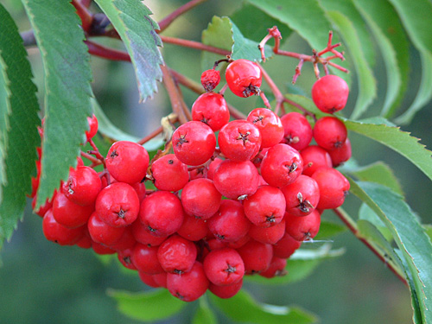
Kuva 23 pihlajanmarja
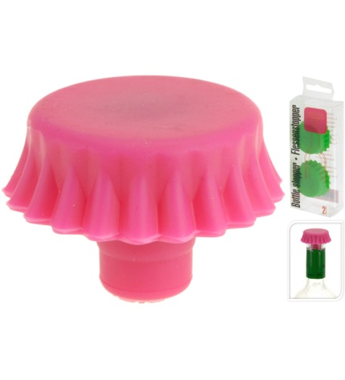
Kuva 24 pullonkorkki silikoninen
https://www.karkkainen.com/verkkokauppa/km-silikoni-pullonkorkki

Viinimarjajuoma
5 litraa | vettä
1 | sitruuna
½ litraa | punaisia viinimarjoja
50 g | mustanviinimarjapensaan lehtiä
100 g | sokeria
50 g | hiivaa
Vesi, sitruunan mehu ja raastettu, keltainen kuori, viinimarjat ja lehdet saavat kiehua tulella 20 minuuttia, siivilöidään ja siihen sekoitetaan sokeri. Kun juoma on melkein jäähtynyt, sekoitetaan siihen vesitilkkaseen sekoitettu hiiva, ja juoma saa käydä. Käyminen lopetetaan lisäämällä juomaan jääpalasia. Sitten se laitetaan pulloihin, jotka korkitetaan, sidotaan ja säilytetään kylmässä paikassa.

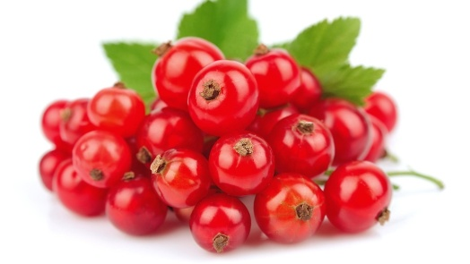
Kuva 25 punaviinimarja
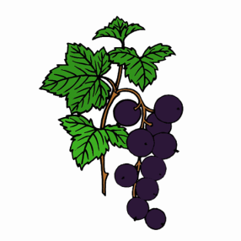
Kuva 26 mustaherukanlehdet
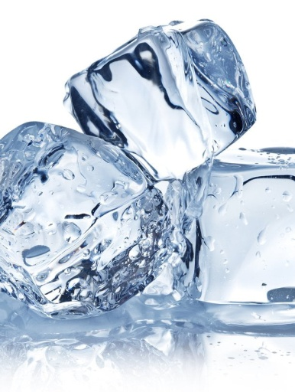
Kuva 27 jääpalat

Puolukkajuoma
6 kg | puolukoita
2 litraa | vettä
50 g | viinihappoa
Puolukat murskataan hyvin. Siihen lisätään veteen liuotettu viinihappo. Seosta hämmennetään hyvin, niin että viinihappo sakeutuu. Saa seistä 2-3 päivää, kaadetaan siivilävaatteelle valumaan. Sokeria lisätään puolet mehun painosta, sekä hämmennetään herkeämättä 1 tunti ja yhtäänne päin. Kun hämmentäminen on lopetettu, annetaan mehun seistä muutaman tunnin, jotta se tulisi mahdollisimman kirkkaaksi. Jos vaahtoa nousee pinnalle, kuoritaan se pois. Laitetaan pulloihin, jotka heti korkitetaan ja hartsataan. Jos marjat eivät ole kypsiä, on vettä laitettava niin, että marjat peittyvät.

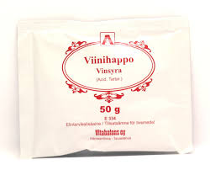
Kuva 28 viinihappo
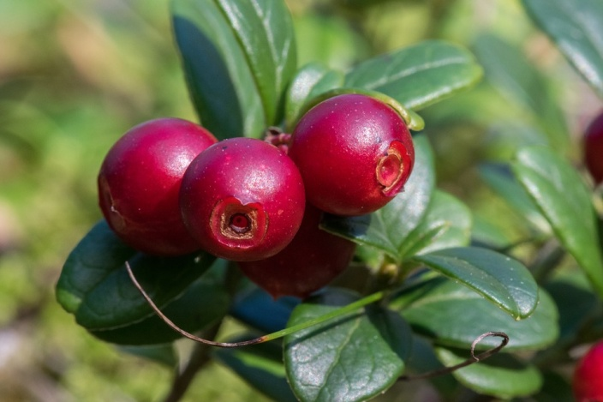
Kuva 29 puolukka

VIRVOITUSJUOMAT
Kahvi 1
1 litra | vettä
1 dl | paahdettua ja jauhettua kahvia
pieni palanen | kahvinselvikettä
Vesi kiehautetaan hyvin puhdistetussa kahvipannussa ja siihen laitetaan jauhettu kahvi ja selvike. Kahvi saa kiehua noin 5 minuuttia, pannua puhdistellaan hieman, jotta kahvi painuisi veden sekaan. Ne nostetaan kylmälle paikalle paksulla myssyllä peitettynä siksi, että porot ovat painuneet pohjaan. Tähteet: jäljelle jääneestä porosta keitetään sumppia, jota käytetään lisänä jokapäiväistä kahvia keitettäessä.
Kahvi 2 (PUSSIKAHVI)
1 litra | vettä
1 ½ dl | paahdettua ja jauhettua kahvia
Tähteet | jäljelle jääneistä poroista keitetään uudelleen kahvia lisäämällä hiukan uutta jauhetta
Vesi laitetaan puhdistettuun kahvipannuun ja kun se kiehuu, laitetaan kahvipussi kahvilla täytettynä pannuun ja annetaan kiehua 10 minuuttia. Kun se on kiehunut kylliksi, lisätään siihen ½ dl kylmää vettä, niin että kiehuminen äkkiä lakkaa ja pannu nostetaan syrjään. Juodaan aterian jälkeen. Voidaan tarjota mustana ilman kermaa tai kerman kera.

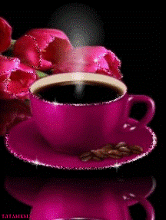
Kuva 30 kahvi
Kahvi 3
½ litraa | kahvia 2
½ litraa | maitoa
Lisäkkeet: | kahvileivät, sokeri, paahdettu leipä ja appelsiinimarmeladi
Tähteet: | jäljelle jäänyt maitokahvi voidaan käyttää jälkiruokien kastikkeeksi saostamalla se munanruskuaisella tai perunajauhoilla.
Kahvi kiehautetaan ja siihen sekoitetaan kovasti vatkaten kiehuva maito. Kahvisekoitus saa nyt kiehahtaa koko ajan vatkattaessa ja tarjotaan hyvin kuumana.

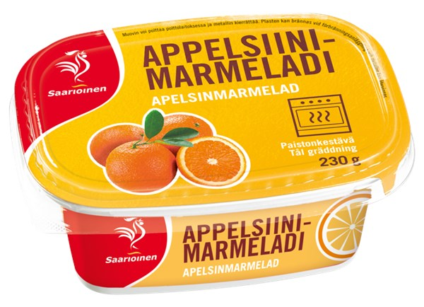
Kuva 31 appelsiinimarmeladi

Jääkahvi
150 g | kahvia
½ litraa | vettä
100 g | sokeria
½ litraa | kermaa
Lisäkkeet | leivokset, pikkuleivät yms.
Tähteet: | jäljelle jäänyt kahvi voidaan lämmittää ja tarjota kuumana maitokahvina
Kahvi ja vedestä valmistetaan voimakas juoma, joka siivilöidään ja johon sitten sekoitetaan puolet sokerista. Kahvi kaadetaan suljettavaan pulloon ja asetetaan jäille jäähtymään. Kerma vatkataan kovaksi vaahdoksi ja loput sokerista sekoitetaan siihen vähitellen. Puolet vatkatusta kermasta laitetaan jäätelökoneeseen tai jäälle, ja kun se on aivan kylmää tai hieman jäähtynyttä, sekoitetaan siihen vähitellen jäillä kylmennyt kahvi ja seoksen annetaan vielä hiukan jäähtyä. Jäähtynyt kahvi laitetaan laseihin ja jokaiseen lasiin laitetaan päällimmäiseksi kokkare vatkattua kermaa. Juodaan pillillä.
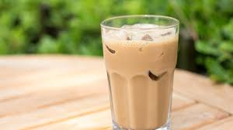
Kuva 32 jääkahvi

Jäätee
1 litra | kerma
2 dl | teetä
250 g | sokeria
Tähteet | jäljelle jäänyt tee käytetään jälkiruokien ja kakkujen mausteena
Kerma vatkataan vaahdoksi ja siihen sekoitetaan varovaisesti sokeri. Noin ½ kermavaahdosta laitetaan jäätelökoneeseen ja jäähdytetään puolikovaksi. Sitten sekoitetaan siihen varovaisesti jäillä seisonut tee ja annetaan sen vielä hiukan jäähtyä, laitetaan korkeisiin laseihin ja jokaisen lasin päälle laitetaan kukkura kermavaahtoa. Juodaan pillillä.

Kaakao
1 ½ litraa | maitoa
50 g | kaakaojauhoja
100g | sokeria
3 | munanruskuaista
2 dl | kermaa
Kaakaojauhot laitetaan kattilan pohjalle ja kylmä maito kaadetaan päälle. Sitten vatkataan sitä vähitellen, kunnes jauhot ovat sekaantuneet ja maito vaahtoaa. Kattila nostetaan tulelle ja saa vain kerran kiehahtaa. Jos se kiehuu, kadottaa kaakao makunsa. Munat ja sokeri vatkataan vaahdoksi ja kiehuva kaakao kaadetaan joukkoon hyvin vatkaten, niin että juoma vaahtoaa. Se kaadetaan kuppeihin ja vaahdoksi vatkattua kermaa laitetaan jokaiseen kuppiin juoman pinnalle. Tarjotaan hyvin kuumana.

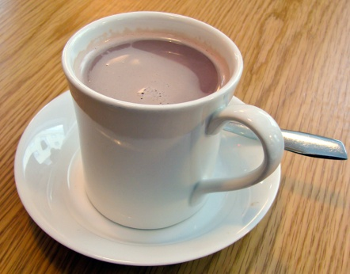
Kuva 33 kaakao

Suklaa
1 ½ litraa | maitoa
200 g (2 suklaalevyä) | suklaata
2 dl | kermaa
3 | munankeltuaista
 | sokeria
Muista | kaikki ainekset voi myöskin laittaa yhtä aikaa tulelle, jolloin suklaata on koko ajan sekoitettava, kunnes se sakoaa. Ei saa kiehua.
Maito lämmitetään hiukan ja siihen sulatetaan raastetut suklaalevyt ja sitten asetetaan juoma tulelle. Se saa kiehahtaa mutta ei saa kiehua, koska sen maku silloin katoaa. Munankeltuaiset ja sokeri vatkataan. Osa juomasta kaadetaan seosta hyvin vatkaten keltuaisten sekaan sekä lisätään kasarissa olevaan juomaan, jota vielä vatkataan hetken tulella. Se maustetaan sokerilla ja kaadetaan kuppeihin. Jokaiseen kuppiin laitetaan kokkare vatkattua kermavaahtoa pinnalle. Tarjotaan hyvin kuumana.
Sitruunajuoma
8 | sitruunaa
30 litraa | vettä
4 kg | sokeria
100 g | hiivaa
sokeri ja vesi kiehautetaan, kuoritaan ja jäähdytetään. Vesitilkkaseen liuotettu hiiva sekoitetaan hyvin joukkoon ja juoma saa käydä 3-4 vuorokautta. Käyminen hillitään lisäämällä jääpalasia ja juoma kuoritaan ja laitetaan tynnyriin. Sitruunat leikataan kuorimattomina viipaleiksi ja laitetaan tynnyriin, joka suljetaan tiiviisti ja laitetaan kahdeksi viikoksi kylmään paikkaan.

Appelsiinijuoma 1
Valmistetaan samoin kuin sitruunajuoma
Appelsiinijuoma 2
5 | appelsiinin kuoret
1 kg | sokeria
1 litra | vettä
20 g | sitruunahappoa
Appelsiininkuorista leikataan valkoinen kuoren osa pois, keltainen osa hienonnetaan sekä laitetaan kylmään veteen sokerin ja sitruunahapon kanssa. Kun sokeri on täysin sulanut noin vuorokauden kuluttua, niin siivilöidään mehu, laitetaan pulloihin, jotka korkitetaan ja säilytetään kylmässä paikassa. Käytetään vedellä laimennettuna juomaksi.

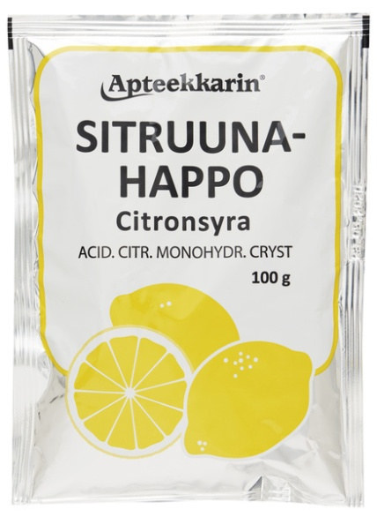
Kuva 34 sitruunahappo
https://www.yliopistonverkkoapteekki.fi/A-SITRUUNAHAPPO-50-tai-100-g
Appelsiinijuoma 3
6 | appelsiinin kuoret
2 litraa | vettä
2 kg | sokeria
40 g | sitruunahappoa
Kuorten sisäpuolella oleva valkoinen osa otetaan pois ja kuoret leikataan hienoiksi suikaleiksi, jotka laitetaan posliiniruukkuun ja kiehuva kaadetaan päälle. Ruukku peitetään kannella ja jätetään sillä tavalla kahdeksi vuorokaudeksi. Sitten siivilöidään kuoret pois ja mehuun lisätään sokeri sekä sitruunahappo. Kun se on hyvin sulanut ja mehu käynyt kirkkaaksi, laitetaan se pulloihin, jotka korkitetaan ja hartsitaan. Kuoret voidaan myös hillota.

Inkiväärijuoma
10 litraa | vettä
1 kg | sokeria
50 g | inkivääriä
2 | sitruunaa
1 ½ rkl | hiivaa
Vesi, sokeri, inkivääri ja viipaleiksi leikattu sitruuna kiehautetaan ja laitetaan vuorokaudeksi umpinaiseen astiaan hautumaan. Vuorokauden kuluttua sekoitetaan siihen vesitilkkaseen sekoitettu hiiva ja se jätetään taas vuorokaudeksi käymään, siivilöidään, laitetaan pulloihin, jotka korkitetaan ja hartsitaan ja säilytetään kylmässä paikassa.

Sima 1
1 litraa | hunajaa
9 ½ litraa | vettä
1 rkl | humaloita
1 rkl | hiivaa
7 g | kanelia
2 | sitruunan kuori
1 | sitruunan mehu
Hunaja ja 7 litraa vettä kiehautetaan kasarissa. Puhtaalla tikulla pistetään merkki, missä seos loppuu. Siihen leikataan lovi. Sitten kaadetaan 2 ½ litraa kuumaa vettä edellisen lisäksi kattilaan, ja neste saa kiehua, kunnes se hupenee merkkiin asti. Pinnalle kohonnut vaahto kuoritaan tarkoin pois, kaneli ja raastettu sitruunan keltainen kuori, mehu sekä humalat lisätään ja annetaan sen jälkeen ainoastaan kiehahtaa. Sima siivilöidään astiaan, jäähdytetään haaleaksi ja hiiva lisätään sekaan hyvin vispilöiden. Juoma jätetään viileään paikkaan yöksi peitettynä käymään. Aamulla se siivilöidään uudestaan, laitetaan puhtaisiin pulloihin, jotka korkitetaan ja hartsitaan. 4-5 päivän kuluttua on sima valmista.
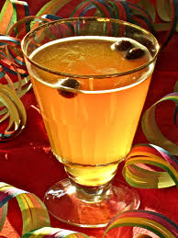
Kuva 35 sima
Sima 2
10 litra | vettä
1 kg | puoleksi fariini-, puoleksi kidesokeria
3 | sitruunaa
1 dl | humaloita https://www.plantagen.fi/humala-512240.html
1 rkl | hiivaa
Vesi, sokeri, viipaleiksi leikatut sitruunat ja humalat kiehautetaan ja juoma jäähdytetään. Kun se on kylmää, sekoitetaan siihen vesitilkkaseen sekoitettu hiiva ja annetaan sen käydä. Mitä kylmempänä se saadaan käymään, sitä maukkaampaa tulee sima. Kun se on käynyt, lopetetaan käyminen kylmentämällä juoma. Se siivilöidään, laitetaan pulloihin, jotka korkitetaan ja hartsitaan ja säilytetään kylmässä paikassa. Muutaman päivän kuluttua on juoma valmista.

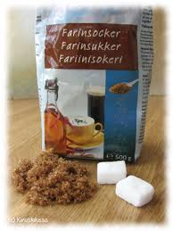
Kuva 36 fariinisokeri
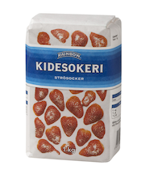
Kuva 37 kidesokeri
Kuva 38 humala kasvi
Raittiusbooli 1
3 | sitruunaa
½ litraa | kirsikka- tai mesimarjamehua
1 | ananas
20 | mantelia
 | sokeria
5 | pulloa soodavettä
pieniä | jääpalasia
Kirsikkamehu laitetaan boolimaljaan ja siihen leikataan sitruunat poikittain ohuiksi viipaleiksi, ananas kuoritaan ja leikataan samoin maljaan pieniksi kuutioiksi ja mantelit kuorittuina ja halkaistuina. Sokeria laitetaan niin paljon, että booli tuntuu suhteellisen makealta. Malja peitetään ja annetaan olla seuraavaan päivään mehustumassa. Juuri ennen tarjoamista sekoitetaan siihen soodavesi. Pieniä jääpalasia laitetaan uiskentelemaan pinnalle.

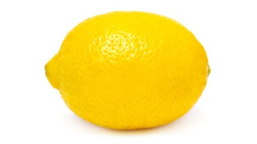
Kuva 39 sitruuna
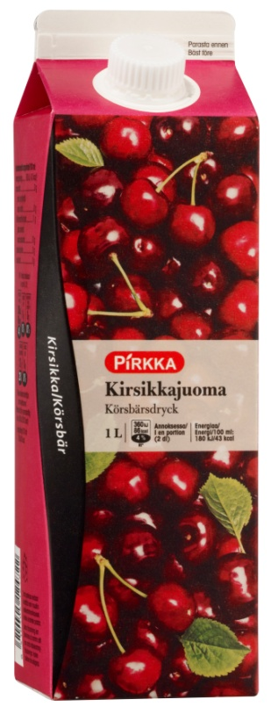
Kuva 40 kirsikkajuoma
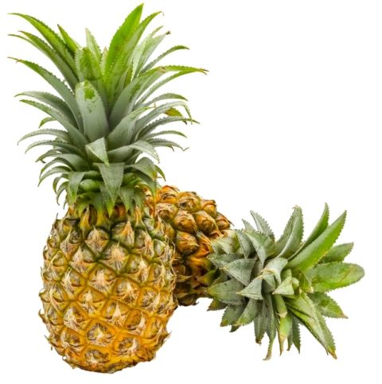
Kuva 41 ananas
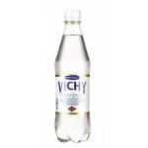
Kuva 42 soodavesi
Raittiusbooli 2
1 pullo | raittiussamppanjaa
3 pulloa | soodavettä
2 dl | rusinoita
2 | sitruunaa
 | sokeria
pieniä | jääpalasia
½ litraa | metsämansikoita
Rusinat laitetaan boolimaljaan ja niiden päälle puserretaan kahden sitruunan mehu ja sokeria 1 dl. Tämän seoksen annetaan seistä muutaman tunnin ja juuri ennen tarjoamista lisätään siihen soodavesi ja raittiussamppanja. Jos se tuntuu liian happamelta, on siihen lisättävä hiukan sokeria. Pieniä jääpalasia laitetaan uiskentelemaan pinnalle.

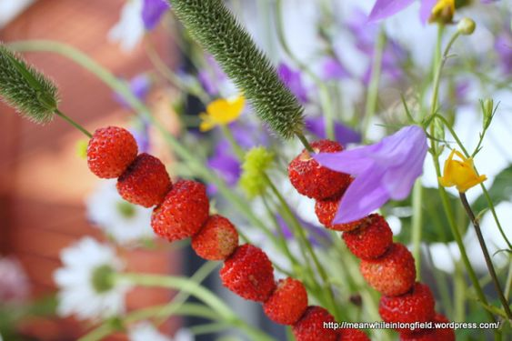
Kuva 43 metsämansikat
Raittiusbooli 3
½ litraa | väkevää kirsikkamehua
2 | sitruunaa
3 | sitruunan mehu
1 kg | sokeria
½ litraa | vettä
2 pulloa | soodavettä
Kolmen sitruunan mehu puserretaan kirsikkamehuun. Vesi ja sokeri keitetään 4. asteen sokeriliemeksi ja silloin lisätään siihen kirsikkamehu, jossa on sitruunanmehu. Juuri ennen tarjoamista laitetaan boolimaljaan viipaleiksi leikatut sitruunat ja soodavesi ja niiden päälle kaadetaan kiehuva mehu. Tarjotaan mahdollisimman kuumana.

Marjaetikka
1 ½ kg | mansikoita tai vadelmia
1 ½ litraa | miedonnettua viinietikkaa
½ kg | sokeria
Ruukkuun laitetaan ½ kg marjoja ja niiden päälle kaadetaan viinietikka ja seos jätetään seisomaan kylmään paikkaan 4-5 päiväksi. Sitten lisätään ½ kg marjoja ja seos jätetään taas 4-5 päiväksi ja sitten lisätään loput marjoista. Seosta sekoitetaan ja se jätetään taas seisomaan niin pitkäksi ajaksi, että marjat yhteensä tulevat seisoneeksi 14 päivää. Silloin siivilöidään liemi, kiehautetaan sokerin kanssa ja laitetaan pulloihin kuumana. Kun marjaetikka on jäähtynyt, korkitetaan ja hartsitaan pullot ja säilytetään kylmässä paikassa. Tarjottaessa sekoitetaan marjaetikka joko veteen tai soodaveteen.
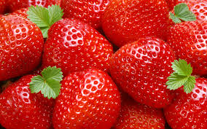
Kuva 44 mansikka
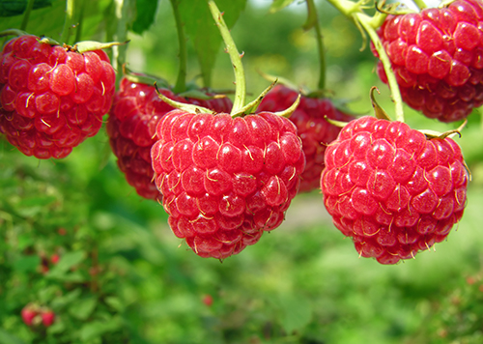
Kuva 45 vadelma
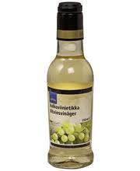
Kuva 46 viinietikka

- Manteleiden kalttauksen tarkoituksena on irrottaa mantelin karvas, ruskea ja ohut ulkokuori kellertävästä sisuksesta.
- lava
- mallas
- ränni
- tulppa
- yhtäjaksoinen
Kahvinselvikkeenä käytetään tilkkanen kylmää vettä, puhdistettuja ja kuivattuja lahnan suomuja tai ostoselvikettä.

